Ordner bzw. Strukturen in Dossiers

(RFC 2021-20)

# Problemstellung

In vielen Geschäftsverwaltungssystemen ist die Gliederung von Dossier mit Hilfe von Ordnern absolut relevant. Diese Ordner sind aber keine Dossier oder Subdossier mit Dokumenten. Der Ordner «Abschlussdokumente» z.B. beinhaltet keine Dokumente, sondern diese Ordner sind das was früher «Reiter» in der Registratur waren, sie sollen die Ablage strukturieren und übersichtlicher machen.

Beispiel:

Dossier A

Dokument 1

Dokument 2

Ordner «Entwürfe»

Dokument 3

Dokument 4

Subdossier X

Dokument 5

Dokument 6

Dokument 7

Ordner «Abschlussdokumente»

Dokument 8

Dokument 9

Die Ordner strukturieren das Geschäft „A“ im „Dossier A“, jeder Ordner enthält eine Menge Dokumente, die aber alle auch zum „Dossier A“ gehören. Das „Subdossier X“ ist offenbar ein in sich geschlossener Geschäftsvorfall, der in „Entwürfe“ gewandert ist. Ordner, oder in gewissen Systemen auch Folder genannt, sind keine in sich geschlossenen Geschäftsvorfälle wie ein Dossier, sondern strukturieren ein Dossier.

# Analyse

Grundsätzlich organisieren alle CMS Systeme in ihrer Grundkonfiguration die „Ablage“, das sind alle verwalteten Dokumente, in „Ordnern“, ganz ähnlich wie eine Dateiablage.

Erst in der Ausformung GEVER wird diese Ordnerstruktur gegliedert in Ordner (=Ordnungssystempositionen = Rubriken) und Dossier (=ein Geschäftsvorfall) und Dokumente.

Im Prinzip ist ein Ordner, der zur Gliederung eines Dossiers verwendet wird, nichts anderes als ein Subdossier, nämlich eine Einheit, die Dokumente nach einem Thema gruppiert, in diesem Fall ist es aber nicht ein in sich geschlossener Geschäftsvorfall. Die Sicht, dass es sich dabei eher um Marker oder Reiter im Dossier handelt, ist nicht wirklich von Bedeutung, weil mit jedem Ordner eine genau definierte Anzahl von Dokumenten und weiteren Ordnern verbunden sind. Es sind also keine Marker oder Reiter in der Reihe der Dokumente, wie es auf einen ersten Blick aussehen könnte.

Nur in einer physischen Ablage sehen die Reiter aus wie Marker, d.h. alles hinter dem Reiter «Abschlussdokumente» sind Abschlussdokumente, in einem Geschäftsverwaltungssystem oder CMS sind die Abschlussdokumente IM Ordner «Abschlussdokumente».

# Lösungsvorschlag eCH-0160 v1.2

Wir führen in eCH-0160 v1.2 neu eine Entität Mappe ein. Mappe entspricht einem vereinfachten Dossier. Den Begriff Mappe müssen wir verwenden, weil in eCH-0160 der Begriff Ordner für eine Entität schon vergeben ist.

* Eine Mappe kann in einem Dossier sein oder direkt an einer Ordnungssystemposition hängen.
* Mappen können rekursiv wie Dossiers und Subdossiers angeordnet sein.
* Mappen können Dokumente oder direkt Dateien enthalten.
* Die Mappe hat die gleichen Metadaten wie ein Dossier, aber im Unterschied ist einzig ID und Titel obligatorisch  
  alternativ nur ID und Titel obligatorisch, dazu ein reduziertes Merkmalset: Inhalt, Erscheinungsform, Form Inhalt, Umfang, Bemerkung und Zusatzdaten.
* Mappen sind *nicht* mit Vorgang und Aktivitäten verbunden.
* Eine Mappe kann auch Dossiers enthalten, das wären dann Subdossiers, was aber eher unüblich wäre.

# Datenmodell zum Vorschlag

GEVER SIP: Die Mappe strukturiert die das Dossier auf einfache Art. Optional wäre auch denkbar, dass unter Mappen direkt Dateien angehängt sind wie im FILES SIP?

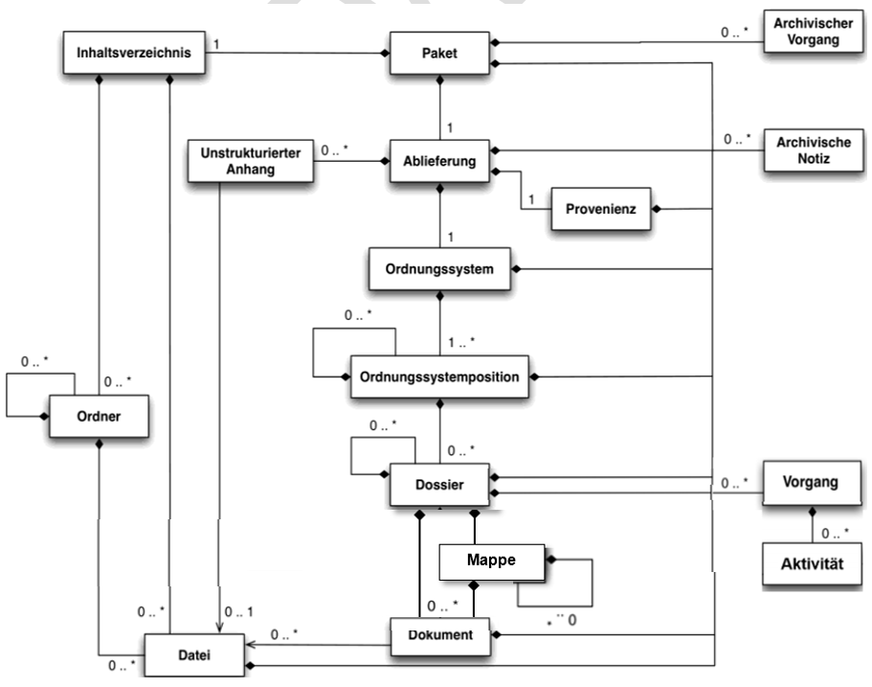

FILES SIP: Die Mappe strukturiert alternativ die ganze Ablieferung und/oder ersetzt Ordnungssystem, Ordnungssystemposition und Dossier, Dokument ist optional.  
Das ist insbesondere interessant für Ablieferungen die gar keine Rubriken und Dossiers haben, wie etwa GEO SIPs.

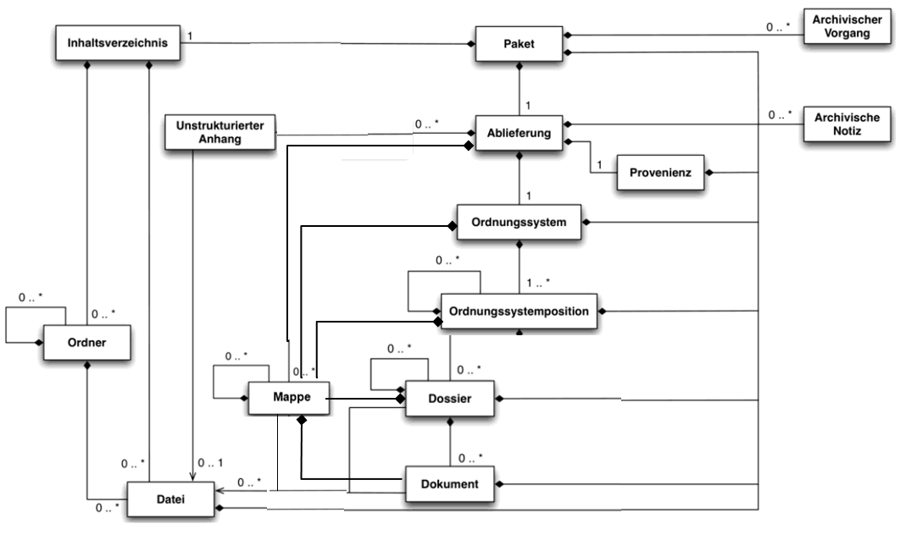

Alternativ könnte das FILES SIP auch so gestaltet werden, dass entweder die Strukturierung des SIPs mit   
*Ablieferung* – *Ordnungssystem – Ordnungssystemposition – Dossier – Dokument/Datei* oder mit *Ablieferung – Mappe – Dokument/Datei* vorgenommen wird.

Diese Lösung ist an und für sich einfacher und stringenter.

